TUTORIAL: PROVISIONADOR WIFI PARA PROJETOS IOT

1. IDENTIFICAÇÃO E AMBIENTE
- Trilha: [X] IoT | IA | Integração
- Nível: Básico |[X] Intermediário | Avançado
- Ambiente: Simulação |[X] Kit Físico | Híbrido]
- Tempo Estimado: 100 minutos

2. PÚBLICO-ALVO E PRÉ-REQUISITOS
- Perfil Recomendado: Estudantes e desenvolvedores interessados em telemetria, logística e processamento de protocolos de comunicação serial.
- Conhecimentos Prévios:
  - Lógica de programação
  - Eletrônica básica: leitura de esquemáticos e uso de protoboard.
- Ferramentas e Softwares:
  - VS Code com a extensão ESP-IDF instalada e configurada.

3. APLICABILIDADE E DIFERENCIAL
- O Diferencial (Ferramenta): O uso do ecossistema ESP-IDF integrando o Wi-Fi em modo híbrido Access Point + STATION (AP+STA), servidor DNS embarcado, resolução de nomes via mDNS (http://esp32.local) e armazenamento não-volátil na memória.
- A Solução Prática (Projeto): Dispositivos IoT comerciais não possuem teclado ou tela para inserir a senha do Wi-Fi. Este projeto implementa uma solução profissional de provisionamento sem fio: ao ser ligado, o ESP32 cria uma rede aberta e redireciona automaticamente o usuário para uma página web de configuração. Após conectar à rede doméstica, ele libera um painel de controle interativo e permite a reconfiguração da rede a qualquer momento.
- Habilidade Técnica: Ao concluir este tutorial, você terá dominado: a inicialização de pilha de rede em modo AP+STA, o tratamento de rotas e verbos HTTP (GET/POST), o salvamento de credenciais na memória NVS, a resolução de nomes locais por mDNS e a criação de interfaces dinâmicas usando JavaScript/AJAX no HTML.
- Competência Adquirida: Desenvolver produtos e protótipos IoT comerciais com gerenciamento de conectividade autônomo e amigável para o usuário final.

4. OBJETIVOS DE APRENDIZAGEM
- Ao final desta atividade, você será capaz de:
- Aplicação Técnica: Configurar os drivers de Wi-Fi e os componentes HTTP Server e mDNS no ambiente ESP-IDF.
- Aplicação Funcional: Criar um fluxo completo de provisionamento de wifi com persistência de dados em NVS e controle de periféricos via requisições assíncronas.

5. FUNDAMENTAÇÃO E CONCEITOS
- Conceito da Ferramenta: O Provisionador intercepta todas as requisições de navegação do usuário através de um servidor DNS local que responde a qualquer consulta com o próprio IP do ESP32 (ex: 192.168.4.1). O servidor HTTP responde com um código 302 Found apontando para a raiz, forçando a abertura automática da tela de login/configuração no smartphone ou PC.
- Lógica do Projeto: O ESP32 opera no modo híbrido WIFI_MODE_APSTA. Ele mantém o ponto de acesso aberto para configuração enquanto tenta se conectar ao roteador do usuário usando as credenciais gravadas na NVS.
- Lógica do Código:
- Inicialização: Monta a NVS, inicia a pilha TCP/IP, configura a interface SoftAP (para o Portal) e a interface STA (para a rede local).
- Captive Portal & DNS: O servidor DNS interno redireciona qualquer requisição HTTP para a página armazenada em memória (root.html).
- Persistência NVS: Ao enviar o formulário via POST /connect, as credenciais (SSID e Senha) são salvas na NVS e o módulo tenta se conectar à rede da casa.
- Painel e Controle: A página HTML consome o endpoint /status via AJAX (fetch). Quando o ESP32 se conecta à rede local, o JavaScript oculta o formulário de login e exibe o painel de controle do LED e o atalho para reconfiguração de Wi-Fi.

6. ACESSO AOS ARQUIVOS DO PROJETO
- Código Base / Firmware: [Link para Repositório ou Arquivo Fonte]
- Diagramas e Esquemáticos: Este projeto não necessita de circuitos adicionais:
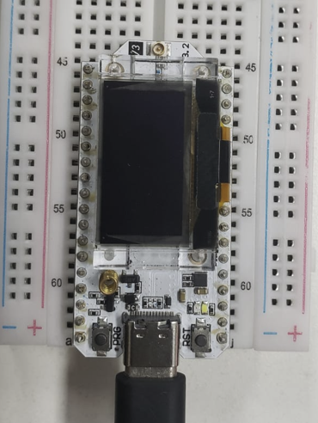
- Datasets / Database: Não se aplica
- Arquivos de Hardware: Não se aplica
- Acesso ao pré-projeto no simulador: Não se aplica
- Lista de Materiais (Kit Físico):
  - ESP32‑S3 Heltec V3
  - Cabo USB para gravação/monitoramento

7. ETAPA 1: EXECUÇÃO EM SIMULADOR
- Plataforma Sugerida: Etapa não disponível por limitações técnicas do simulador. Avance para a Etapa 2
- Link de Acesso: Não se aplica

8. ETAPA 2: EXECUÇÃO EM AMBIENTE FÍSICO
- Configuração e Upload do Firmware :

  - Conecte o ESP32‑S3 Heltec V3 ao PC via USB e abra o VS Code com o ambiente ESP‑IDF configurado.

  - Insira o seguinte comando no terminal : idf.py add-dependency "espressif/mdns^1.4.0"

  - Verifique se após aplicar o comando, o seguinte arquivo apareceu na pasta main: idf_component.yml

  - Compile o código e abra o monitor serial.

  - Veja se a rede local ESP32-Config está disponível:

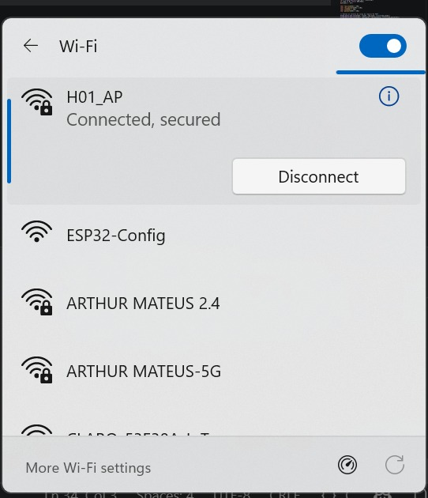

  - Conecte-se na rede criada pelo ESP32. Caso esteja utilizando computador, provavelmente voce será redirecionado para a pagina de configuração automáticamente. Caso isso nao ocorra ou esteja utilizando Android/IoS, você deverá desativar os dados móveis, conectar-se à rede ESP32-Config, e no buscador/google/safari, deverá inserir: http://esp32.local ou digitar o ip do esp32: 192.168.4.1
A seguinte tela deve aparecer:

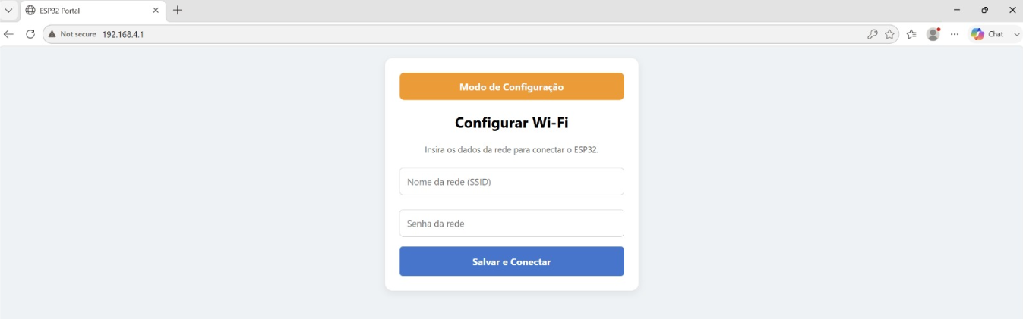

  - Agora, insira o nome da sua rede Wi-Fi e sua senha (IMPORTANTE QUE A REDE SEJA 2.4Ghz, ESP32S3 NAO SE CONECTA EM REDE 5g). Ao se conectar, o dispositivo informará a rede, o IP desiginado pelo roteador, e os controles liga/desliga do led serão habilitados. Nesse ponto voce poderá controlar o dispositivo pela rede local, ou pelo wifi.
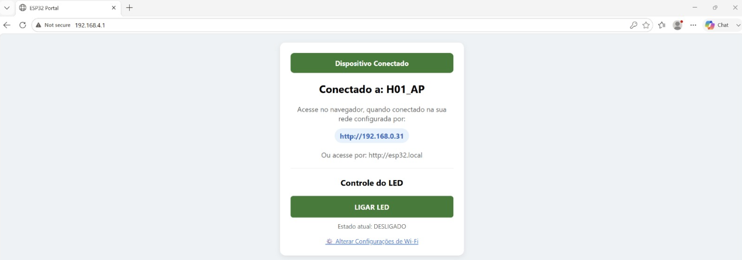

  - Para controlar o microcontrolador de sua rede wi-fi, desconecte-se da rede local do ESP32 e conecte-se na rede que configurou no microcontrolador.
Após se conectar na rede, acesse o microcontrolador pelo IP designado pelo roteador, ou pelo DNS (http://esp32.local) :

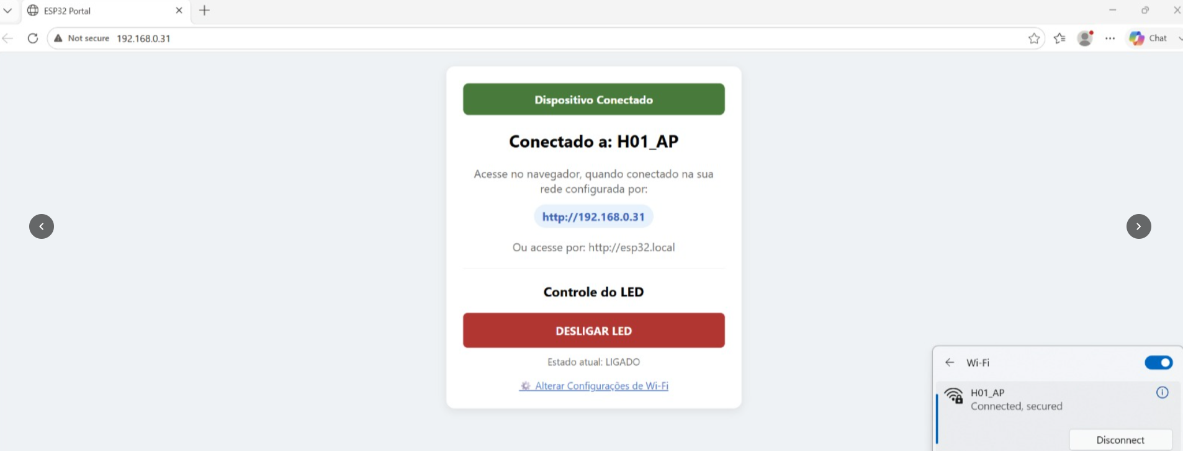

  - Para validar o funcionamento, clique no botão LIGAR LED. Você verá que o led builtin acendeu.

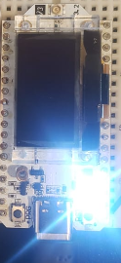

  - Caso queira se conectar em outra rede, basta clicar em configurações WiFi, isso abrirá os campos para alterar a rede wifi e senha:
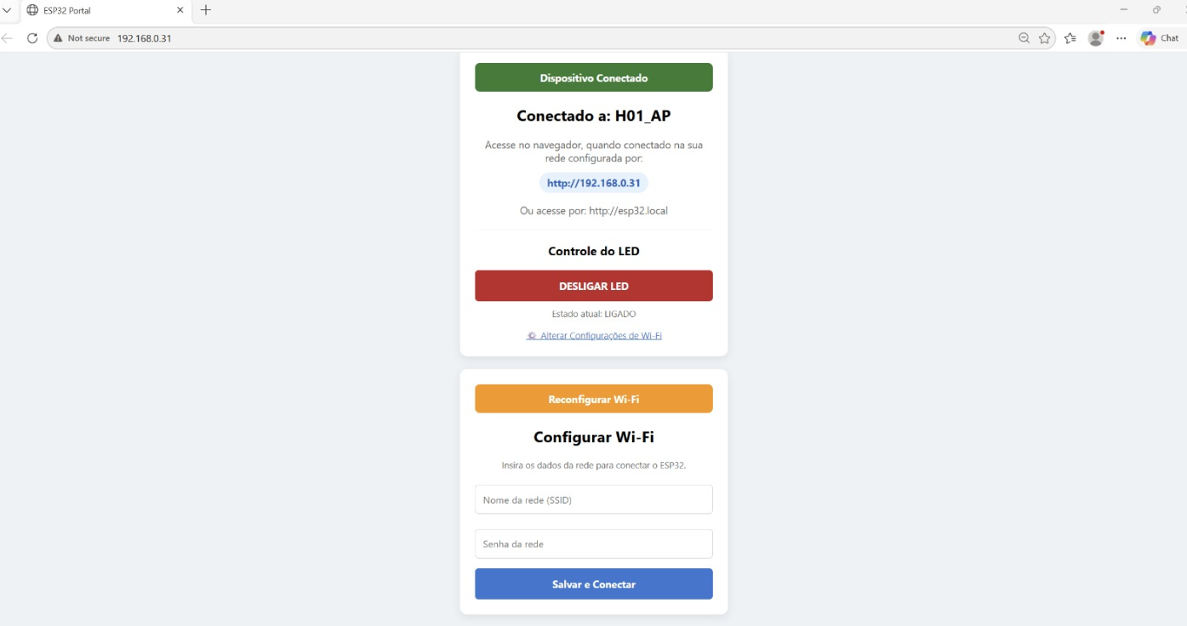

9. VALIDAÇÃO E COMPARAÇÃO
- Checklist de Sucesso:
  - A rede Wi-Fi aberta ESP32-Config aparece disponível para conexão
  - Ao conectar na rede, a página de configuração abre automaticamente (Captive Portal).
  - Após inserir SSID e senha válidos, o ESP32 salva as credenciais e obtém um IP no roteador local.
  - A interface web atualiza dinamicamente escondendo a tela de login e liberando o botão de alternar o LED.
  - O acionamento do botão no navegador altera o estado físico do LED.
  - Na rede local, a página pode ser reconfigurada clicando no atalho de opções avançadas de Wi-Fi.

- O que muda da simulação para o mundo real?
Variável | No Ponto de Acesso (AP Local) | Na Rede Local Doméstica (STA)
Endereço IP | IP Fixo (192.168.4.1) | Atribuído por DHCP pelo roteador
Resolução de Nome | Redirecionamento DNS; (http://esp32.local); ou IP fixo. | Resolução via mDNS (http://esp32.local) ou IP atribuido pelo roteador
Acesso à Internet | Não (Rede isolada para configuração) | Sim (Dispositivo e clientes navegam normalmente)
Aparência do Painel | Destaca o formulário para inserir SSID e Senha | Exibe o controle do LED e oculta o formulário de login

10. RESOLUÇÃO DE PROBLEMAS
Se você notar que... | A causa pode ser... | Tente o seguinte...
A tela de configuração não abre automaticamente ao conectar na rede local “Esp32-Config” | Incompatibilidade do Sistema | Acesse pelo IP do ESP32, ou pelo DNS no buscador
O endereço http://esp32.local não abre | Incompatibilidade do Sistema Operacional/Navegador com mDNS | No Android ou Windows sem mDNS, acesse diretamente pelo IP atribuído

11. CONCLUSÃO E PRÓXIMOS PASSOS
- Glossário: SoftAP (Software Access Point), STA (Station Mode), NVS (Non-Volatile Storage), mDNS (Multicast DNS), DNS (Sistema de nomes de dominio).
- Desafio de Aprimoramento/Expansão: Adicione um botão físico na placa (Ex: GPIO 0 / BOOT) configurado com uma interrupção para que, ao ser pressionado por 5 segundos, execute um factory reset (limpeza da memória NVS), permitindo redefinir a rede do zero caso a senha do roteador mude.

Este material é um guia complementar para execução independente em regime assíncrono.

Controle de Revisão

Versão | Descrição | Razão | Autor | Data
1.0.0 | Tutorial Assincrono | Elaboração Inicial | Lucas Fenz | 27/07/2026

